PHÒNG GD&ĐT NHO QUAN  TRƯỜNG TH QUẢNG LẠC | CỘNG HOÀ XÃ HỘI CHỦ NGHĨA VIỆT NAM  Độc lập - Tự do - Hạnh phúc

BÁO CÁO
Biện pháp ứng dụng trí tuệ nhân tạo nhằm nâng cao chất lượng học môn Toán cho học sinh lớp 4 trường Tiểu học Quảng Lạc
Họ và tên: Nguyễn Thuỳ Dương
Chức vụ: Giáo viên
Đơn vị công tác: Trường Tiểu học Quảng Lạc
I. Tên biện pháp, lĩnh vực áp dụng
- Tên biện pháp: “Biện pháp ứng dụng trí tuệ nhân tạo nhằm nâng cao chất lượng học môn Toán cho học sinh lớp 4 trường Tiểu học Quảng Lạc”
- Lĩnh vực áp dụng: Giáo dục.
II. Nội dung biện pháp
CNTT đã góp phần quan trọng trong việc tạo ra những nhân tố năng động mới cho quá trình hình thành nền kinh tế tri thức và xã hội thông tin.
Trí tuệ Nhân tạo (Artificial Intelligence – AI) đang ngày càng trở nên phổ biến và có sự ảnh hưởng rõ rệt trong nhiều lĩnh vực, bao gồm cả giáo dục và giảng dạy. Công nghệ AI đã mở ra nhiều cơ hội để cải thiện quá trình giảng dạy và tạo ra môi trường học tập tốt hơn cho học sinh và giáo viên.
Tôi nhận thức được rằng, việc ứng dụng trí tuệ nhân tạo phục vụ cho việc nâng cao chất lượng dạy học môn Toán là một trong những hướng tích cực nhất, hiệu quả nhất trong việc đổi mới phương pháp dạy học. Nhưng làm thế nào để ứng dụng trí tuệ nhân tạo có hiệu quả trong soạn bài và dạy học môn Toán, đưa chất lượng dạy và học ngày càng được nâng cao hơn.
Vì thế tôi mạnh dạn đưa ra một số biện pháp: “Ứng dụng trí tuệ nhân tạo nhằm nâng cao chất lượng học môn Toán cho học sinh lớp 4”
1. Thực trạng của học sinh trước khi áp dụng biện pháp
Trong những năm gần đây, nhiều giáo viên thiếu kĩ năng sử dụng hoặc ngại tìm hiểu các phầm mềm công nghệ làm cho các tiết học Toán luôn diễn ra trong tình trạng học sinh không hứng thú, không yêu thích học Toán, chỉ học vì bắt buộc.
Học sinh không tập trung, không hứng thú với tiết học dẫn đến chất lượng dạy và học Toán đạt hiệu quả kém.
Bên cạnh đó, một số giáo viên cũng mất rất nhiều thời gian trong soạn bài giảng điện tử hay bỏ ra một số tiền không nhỏ để chuẩn bị đồ dùng dạy học Toán.
- Sau khi lựa chọn biện pháp trên, tôi thực hiện một số nội dung để khảo sát học sinh lớp 4C với tổng số 36 học sinh như sau

STT | Tiêu chí khảo sát | Số HS đạt | Mức độ (%) | Số HS chưa đạt | Mức độ  (%)
1 | Tập trung trong giờ học Toán | 18 | 50 | 18 | 50
2 | Có hứng thú trong giờ học Toán | 20 | 56 | 16 | 44
3 | Nắm vững kiến thức môn Toán | 19 | 53 | 17 | 47
4 | Yêu thích môn Toán | 20 | 56 | 16 | 44
Bảng kết quả cho thấy, số học sinh đạt ở các tiêu chí khảo sát chưa cao. Vì vậy, là một giáo viên đã tham gia vào giảng dạy môn Toán lớp 4, với mong muốn luôn dạy học tốt, hiệu quả môn Toán và có thêm những kinh nghiệm quý báu trong lĩnh vực này, tôi xin mạnh dạn đưa ra một số biện pháp cụ thể như sau:
- Biện pháp 1: Ứng dụng cộng nghệ AI chuyển văn bản thành hình ảnh
- Biện pháp 2: Ứng dụng công nghệ AI chuyển hình ảnh thành video
2. Nội dung biện pháp
Biện pháp 1: Ứng dụng công nghệ AI chuyển văn bản thành giọng nói cho nhân vật
Trong các tiết học Toán, đặc biệt với các dạng toán đố, toán có lời văn, thì công cụ trí tuệ nhân tạo là ứng dụng giúp giáo viên dễ dàng tạo hình ảnh của riêng mình theo đúng nội dung mong muốn. Bạn chỉ cần đưa ra nội dung, trí tuệ nhân tạo sẽ “hô biến” chúng thành âm thanh sống động.
Khi ứng dụng các nhân vật AI, để tạo sức sống cho nhân vật thêm chân thật tôi đã tạo giọng nói cho từng nhân vật, với từng giọng nói khác nhau như giọng nam, nữ, rô bốt,…
Trước đây, khi tạo ra các nhân vật tôi cần dành thời gian thu âm và lồng tiếng. Để có giọng nhân vật khác nhau tôi cần nhờ đến học sinh hoặc đồng nghiệp khác. Nhưng cách làm này chưa thực sự đạt hiệu quả như mong muốn. Nhờ có công cụ trí tuệ nhân tạo, giờ đây tôi dễ dàng tạo ra những giọng nói khác nhau chỉ bằng cách soạn văn bản, công cụ sẽ tự động phân tích và tạo ra giọng nói như tôi mong muốn. Nhờ vậy, tôi có thể tạo ra những bài giảng với giọng nói đa dạng mà tiết kiệm được thời gian và công sức.
Tôi đã sử dụng công cụ Vbee – AIVoice do người Việt Nam tạo ra. Công cụ rất dễ sử dụng với vài bước đơn giản
Bước 1: Truy cập trang web studio.vbee.vn
Bước 2: Chọn ô nhập văn bản và gõ nội dung cần chuyển thành giọng nói
Bước 3: Chọn kiểu giọng nói nam, nữ; giọng Hà Nội, Sài Gòn,...và ấn chuyển văn bản.
Bước 4: Bấm tải xuống
Tôi dễ dàng tải được file giọng nói về dưới dạng mp3 và chèn vào nhân vật hoặc slide của mình.
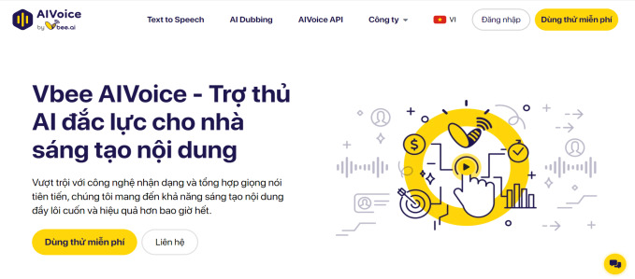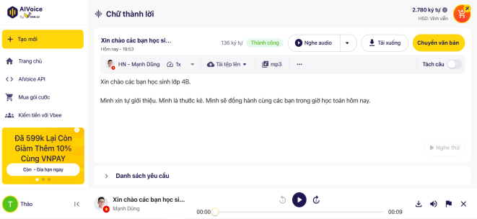
Hình ảnh chuyển văn bản thành giọng nói, âm thanh
Thông qua việc tạo ra giọng nói từ văn bản đã giúp tôi tạo ra những giọng nói “chân thực”, phát âm rõ ràng, ngữ điệu phù hợp lại vô cùng đa dạng. Ngoài giọng nói nhân vật, tôi còn có thể tạo ra bất cứ âm thanh nào mình muốn để phục vụ cho bài giảng như: tiếng chuông reo, tiếng trả lời đúng, sai. Điều này giúp bài giảng của tôi vừa hấp dẫn lại vô cùng thu hút học sinh.
Qua việc ứng dụng tạo nhân vật chuyển động và chuyển văn bản thành giọng nói tôi đã tạo được rất nhiều nhân vật đồng hành, dẫn dắt trong bài học của mình, đồng thời biến hóa được nội dung trong học thành những tình huống mới lạ nhưng vẫn đảm bảo được nội dung trong sách giáo khoa.
Ví dụ: Khi dạy bài 11 “ Hàng và lớp” sách giáo khoa Toán 4 tập 1 bộ Kết nối tri thức với cuộc sống, cụ thể ở phần khám phá, tôi đã kết hợp ứng dụng Vbee – AIVoice và Adobe Character Animator để tạo nên một đoạn hội thoại tình huống có sự dẫn dắt của các nhân vật.
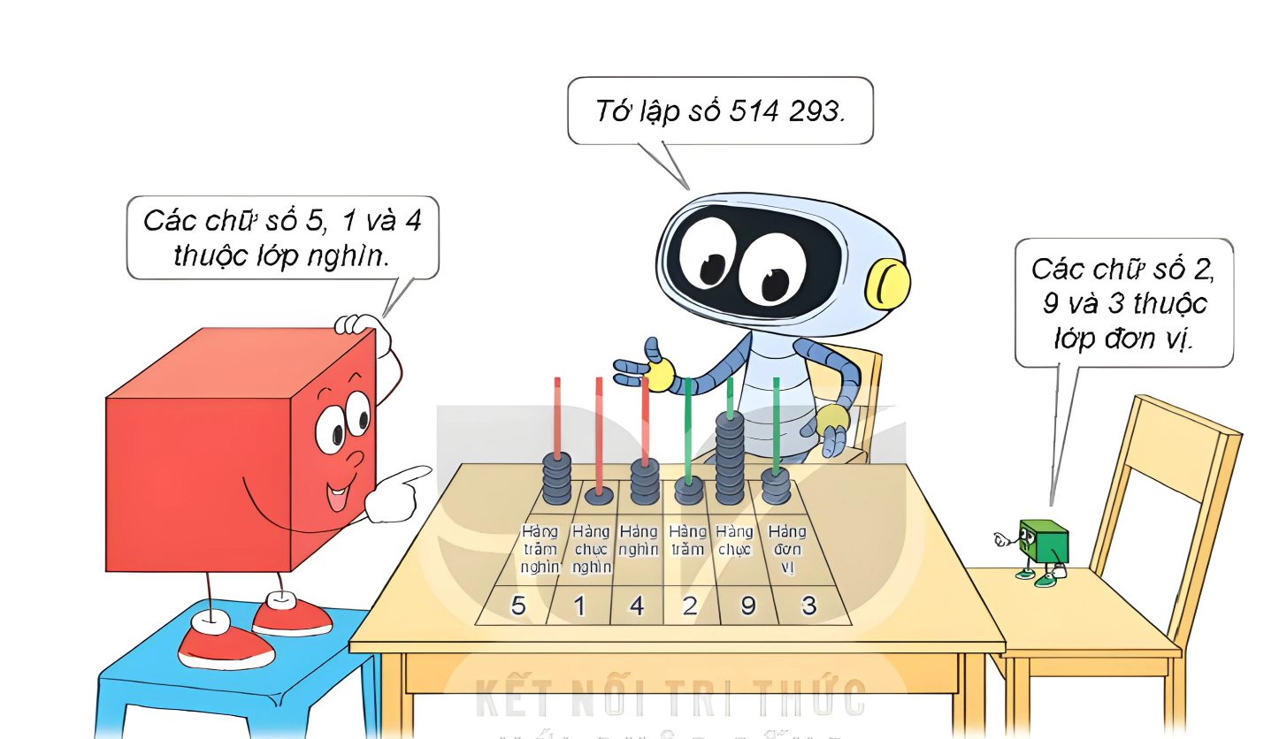

Hình ảnh tình huống bài “Bài 11 – Hàng và lớp” trong SGK
Biện pháp 2: Ứng dụng công nghệ AI chuyển hình ảnh thành video
( Một bí quyết rất đơn giản để giúp HS yêu thích môn Toán đó chính là dạy Toán thông qua những ví dụ, tình huống gần gũi với cuộc sống hàng ngày của học sinh.
Tôi đã sử dụng trí tuệ nhân tạo và biến những hình ảnh trong sách giáo khoa thành một câu chuyện để thu hút học sinh.
Trí tuệ nhân tạo đem lại một trải nghiệm rất tuyệt vời khi tôi chỉ cần lấy hình ảnh sách giáo khoa, công cụ sẽ tạo ra một đoạn video tình huống rất đặc sắc và hấp dẫn.
Tôi thực hiện 8 nhỏ bước để chuyển hình ảnh thành video:
Bước 1: Vào trang wed Canva
B2: Chọn tạo thiết kế-> chọn bài thuyết trình
B3: chọn tải lên-> mở tệp chọn ảnh cần sửa
B4: Chọn ảnh-> vào ứng dụng để làm nét ảnh-> chọn Replace
B5: Bấm vào ảnh chọn sửa -> bấm chọn Magic-> nhấp vào nhân vật muốn chọn
B6: Bấm vào ảnh nền-> kéo kích cỡ sao cho vừa che khuôn miệng.
B7: chọn tải lên-> chọn video miệng-> chọn xoá nền
B8: ghép miệng vào nhân vật sao cho khớp với mặt
Sau đây là video minh họa các bước thực hiện:
Từ các bước thực hiện trên, tôi đã áp dụng vào Hoạt động Khám phá của bài “Yến, tạ, tấn – SGK Toán 4 Tập 1”

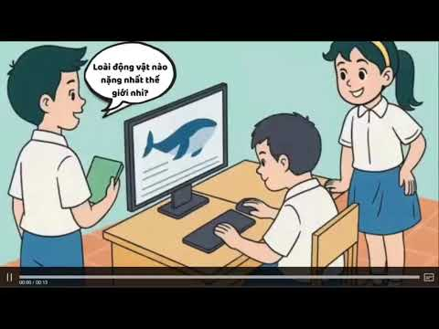
Ví dụ: Dạy bài “Bài 10: Số có sáu chữ số.Số 100 000 “ – SGK Toán 4 Tập 1 tôi cũng chuyển Bài 2 phần “ Hoạt động” thành video.

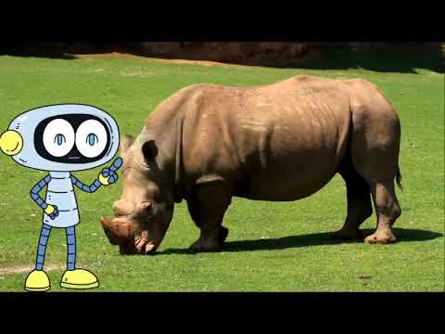
Thông qua tính năng tạo video tình huống, những bài giảng của tôi trở nên rất thu hút, khắc sâu trong tâm trí học sinh. Từ đó, các em cũng dễ dàng kết nối với kiến thức toán học hơn.
4. Kết quả đạt được.
Sau thời gian thực hiện “Ứng dụng trí tuệ nhân tạo nhằm nâng cao chất lượng dạy học môn Toán lớp 4” cho thấy qua áp dụng biện pháp đạt được kết quả đạt được như sau:
STT | Tiêu chí khảo sát | Số HS đạt | Mức độ (%) | Số HS chưa đạt | Mức độ  (%)
1 | Tập trung trong giờ học Toán | 36 | 100 | 0 | 0
2 | Có hứng thú trong giờ học Toán | 36 | 100 | 0 | 0
3 | Nắm vững kiến thức môn Toán | 35 | 97 | 1 | 3
4 | Yêu thích môn Toán | 36 | 100 | 0 | 0
Nhìn vào bảng số liệu so sánh trước và sau cho thấy tỉ lệ HS tập trung trong giờ học, các e rất thích học toán ở lớp 4C tăng lên rõ rệt và đặc biệt là nắm vững kiến thức môn Toán chỉ còn 1 em chưa đạt.
- Nhờ có trí tuệ nhân tạo, những bài toán đố, toán có lời văn không còn là “nỗi sợ” đối với học sinh. Những nội dung khô khan lúc này đã trở thành “người bạn” của các em.. tôi đã có những bài giảng sinh động, hấp dẫn, những hình ảnh gần gũi và sống động mà không mất nhiều thời gian.
III. KẾT LUẬN VÀ KHUYẾN NGHỊ
1. Kết luận
Khi áp dụng các biện pháp trên vào giảng dạy, tôi thấy không khí trong các giờ học trở nên sôi nổi hơn, học sinh rất tích cực, chủ động trong việc tìm tòi, khám phá kiến thức và thực hiện nhiệm vụ học tập tốt hơn.
Trí tuệ nhân tạo không chỉ giúp giáo viên tiết kiệm thời gian mà con nâng cao chất lượng bài giảng cho học sinh.
Trong tương lai, xu hướng này được dự đoán sẽ ngày càng phát triển và mang lại nhiều lợi ích hơn nữa cho cả giáo viên và học sinh.
Với những kết quả đã đạt được, một lần nữa khẳng định những biện pháp được trình bày của tôi đã có tính mới, tính sáng tạo và được áp dụng rộng rãi cho toàn thể học sinh lớp 4 trong các tiết Toán và cả các môn học khác.
Để biện pháp hiệu quả hơn, tôi xin đưa ra một số khuyến nghị:
2.Khuyến nghị
Đối với nhà trường: Tạo điều kiện ủng hộ, giúp đỡ, động viên, khen thưởng giáo viên tích cực ứng dụng CNTT, triển khai trong giảng dạy và trong công việc đạt hiệu quả cao. Tăng cường khai thác Website nhà trường, khai thác Internet cho việc dạy học và quản lý học sinh.
Đối với giáo viên: Thường xuyên trao đổi ý tưởng, rút kinh nghiệm và hỗ trợ nhau cùng ứng dụng CNTT, khai thác tốt dữ liệu trên phần mềm, trên Internet vào dạy học và quản lý học sinh đạt hiệu quả cao.
Trên đây là một số biện pháp “Ứng dụng trí tuệ nhân tạo nhằm nâng cao chất lượng học môn Toán cho học sinh lớp 4” của tôi. Tuy là những biện pháp nhỏ được rút ra từ việc tự học hỏi và trong quá trình giảng dạy thực tế nhiều năm. Với thời gian nghiên cứu chưa nhiều, phạm vi nghiên cứu chưa rộng nên không thể tránh khỏi những hạn chế. Tôi rất mong sự tham gia, góp ý để biện pháp của tôi được hoàn thiện và áp dụng rộng rãi hơn.
IV. Cam kết
Tôi cam kết biện pháp này lần đầu được dùng để đăng ký tham dự Hội thi và chưa được dùng để xét duyệt thành tích khen thưởng cá nhân tôi trước đây.

XÁC NHẬN  CỦA LÃNH ĐẠO NHÀ TRƯỜNG  (Lời xác nhận, họ tên, chữ kí, đóng dấu) | Quảng Lạc, ngày 08 tháng 10 năm 2023  GIÁO VIÊN  (Họ tên, chữ kí)  Nguyễn Thuỳ Dương

